UE Fachdidaktik
(Kompetenzorientiert unterrichten bei wirtschaftskundlichen Themen in der Altersstufe der 10-14-Jährigen)
LV-Leitung:
Mag. Alfons Koller
Dr. Christian Sitte

Franziska Brunauer
Matrikelnummer: 0920857

0920857

Unterrichtsplanung: Intensive versus extensive Agrarwirtschaft
- Weizen, Reis & Mais -

Intensive versus extensive Agrarwirtschaft

Begriffsklärungen

Agrarwirtschaft
Die Vorsilbe „Agrar-“ ist lateinischer Herkunft: agrarius = den Acker(bau) betreffend, zu: ager (Genitiv: agri) = Acker, es wird häufig mit Landwirtschafts-, landwirtschaftlich gleichgesetzt (DUDEN 2013: o.S.). Etwa ist bei Agrarpolitik die gesamte Landwirtschaftspolitik eingeschlossen und hier wird nicht auf Ackerbau beschränkt. Agrarwirtschaft wird häufig als Synonym für Landwirtschaft verwendet, so auch (Mörstedt & Sauerborn 2012:o.S.):
Definition "Agrarwirtschaft"
In der Landwirtschaft erzeugen Landwirtinnen und Landwirte pflanzliche und tierische Produkte, indem sie planmäßig Boden bewirtschaften und Vieh halten. Ziel der Landwirtschaft (synonym: Agrarwirtschaft) ist die Bedarfsdeckung der Menschen an Agrarprodukten. Die Landwirtschaft unterteilt sich in die Bereiche Pflanzenbau und Tierhaltung. Der Pflanzenbau umfasst vor allem den systematischen Anbau von Getreide, Kartoffeln und Zuckerrüben (Ackerbau), Gemüse, Zierpflanzen und Bäumen (Gartenbau) sowie Obst und Wein (Dauerkulturbau) zum Zweck der Nahrungsmittel- und Rohstofflieferung. Unter Tierhaltung versteht man vor allem die komplexe Nutzung von Rindern, Schweinen, Schafen, Ziegen, Pferden sowie Geflügel. Ferner zählen zur Landwirtschaft landwirtschaftliche und gärtnerische Dienstleistungen sowie die gewerbliche Jagd. Gemeinsam mit Forstwirtschaft, Fischerei und Fischzucht sowie Bergbau bildet die Landwirtschaft den primären Sektor.
Hier werde ich mich mit der Ackerwirtschaft bzw. „Kernderlwirtschaft“ befassen.

Unterrichtsskizze
Die folgenden Unterrichtseinheiten sind für eine 1. Klasse AHS vorgesehen, zum Thema Ackerbau, im speziellen wird Weizen-, Mais- und Reisanbau behandelt.
Die Hinführung erfolgt mittels Bildern, welche die Gemeinsamkeit aufweisen ein Getreideprodukt zu sein. Die SchülerInnen sollen das Ausgangsgetreide nennen. Anhand eines Gruppenpuzzels, welches aus nur drei verschiedenen Gruppen besteht, sollen die SchülerInnen mit den ausgewählten Getreidesorten und deren Wandel im Anbau vertraut werden.
Im Lehrerinnen-SchülerInnen-Gespräch werden die Unterschiede von extensivem und intensivem Anbau anhand der drei Beispiele gegenüber gestellt.
Abschließend sind die SchülerInnen gefordert eine Concept-Map mit zehn vorgegebenen Begriffen zu erstellen. Dazu eignet dich die Freeware Webspiration Classroom <http://www.webspirationclassroom.com/launch.php>, oder sie verwenden Kärtchen und A3-Papier.

Lehrplanbezug
Im Kernbereich des Lehrplans zu finden:

Wie Menschen in unterschiedlichen Gebieten der Erde leben und wirtschaften:
Erkennen, dass sich Menschen in ihren Lebens- und Konsumgewohnheiten auf regionale und kulturelle Voraussetzungen
einstellen und dass die Lebensweise einem Wandel unterliegt.
Erkennen, wie einfache Wirtschaftsformen von Natur- und Gesellschaftsbedingungen beeinflusst werden, und
erfassen, dass Menschen unterschiedliche, sich verändernde Techniken und Produktionsweisen anwenden.
Ein erster Überblick:
Erkennen der Grundstrukturen einfacher Wirtschaftsformen: von der agrarisch dominierten Selbstversorgerwirtschaft zu arbeitsteiligen Systemen (bmukk 2000:3).

Lernziele
Die SchülerInnen können…
- …mit Hilfe von Leitfragen wichtige Informationen aus einem Text herauslesen und diese ihren MitschülerInnen weiter vermitteln.
- … Unklarheiten in der Expertengruppen selbstständig klären.
- …Anbaugebiete der Getreidesorten Weizen, Reis und Mais in eine Weltkarte einzeichnen.
- …Unterschiede zwischen intensive und extensive Landnutzung erläutern.
- … den Wandel im Anbau von Agrarprodukten nachvollziehen und kritisch bewerten.

Dauer
Diese Unterrichtsplanung ist für zwei Unterrichtsstunden á 50 Minuten vorgesehen. Wenn keine Doppelstunde möglich ist, kann problemlos in der Expertenphase des Gruppenpuzzles unterbrochen werden und in der darauffolgenden Stunde hier wieder angesetzt werden.

Medien
Powerpoint-Präsentation, Arbeitsblätter, Bilder, Weltkarte auf Papier mindestens in A3

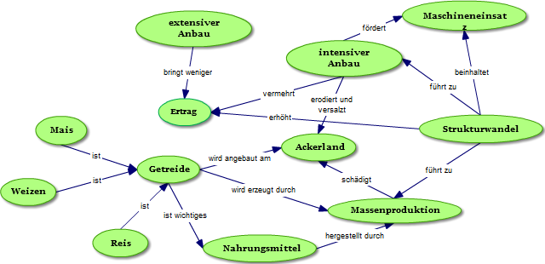
Konzeptwissen

Diese Concept-Map stellt das Konzeptwissen, über welches die SchülerInnen nach dem Unterricht verfügen sollten, dar.

Warum das Thema relevant ist

In unsere Gesellschaft ist es häufig der Fall, dass wir Produkte konsumieren ohne über die Zutaten, geschweige denn die Entstehung des Produktes informiert zu sein. Ein Einblick in Anbauformen des Getreides zu bekommen und den Wandel, welcher in dieser Branche in den Industrieländern von statten geht nachzuvollziehen, fördert den bewussteren Umgang mit den Produkten. Zu wissen welche Sorten häufig angebaut werden und diese auch verorten können, ist in einer global vernetzten Welt besonders wichtig um sich dem Produktionsprozess klar zu werden und so einen nachhaltigeren Umgang mit den Konsumgütern zu generieren.

Unterrichtsverlauf

Zeit (min) | Phase der didaktischen Einheit | Sozialform | Lehrer- und SchülerInnenaktivitäten | Materialien
5 | Konfrontation | Plenum | Die LP zeigt verschiedene Produkte des Ackerbau, entweder auf Powerpoint-Folie oder die Gegenstände (Spaghetti, Popcorn, Weizenbier, Mehl, Haarshampoo mit Weizen, Reis) werden mitgebracht. Die S/S sollen die Gemeinsamkeit dieser Produkte finden. | Bilder auf PPF oder Getreideprodukte
5 | Information | Plenum | LP-S/S-Gespräch: Was fällt alles unter Ackerbau? Definitionsklärung. Es wird auf Getreide hingeführt.
5 | Organisation | Plenum | LP erklärt Methode des Gruppenpuzzles und teilt die Arbeitsblätter aus. Die Stammgruppe besteht in unserem Fall nur aus 3 Personen. In der Expertengruppe gibt es für jedes Thema zwei Gruppen, damit eine nicht zu große SchülerInnenanzahl gegeben ist. In welcher Expertengruppe sie sich befinden steht am Arbeitsblatt. | drei verschiedene Arbeitsblätter
15 | Selbstständiges Arbeiten | Einzelarbeit | S/S lesen ihren Text durch und bearbeiten die Leitfragen. | Arbeitsblätter
15 | Selbstständiges Arbeiten | Expertengruppen | Die S/S besprechen Unklarheiten aus dem Text und vergleichen die Leitfragen. Sie bereiten sich vor den MitschülerInnen ihren Inhalt zu erklären. Die LP dient als Coach und kann bei offenen Fragen Hilfestellung geben.
20 | Selbstständiges Arbeiten | 3er Gruppe/Stammgruppe | Informationsaustausch: Jede/r S/S erklärt seinen Inhalt. Die Leitfragen aller werden ins Heft notiert. Jede Stammgruppe erstellt eine Weltkarte, in welcher die Anbaugebiete der drei Getreidesorten, je mit einer anderen Farbe eingezeichnet werden. Jene Gebiete in denen mit viel Maschineneinsatz angebaut wird soll herausgehoben werden. | Weltkarte (min. in A3)  <http://www.freytagberndt.at/schulatlas/menue/stummekarte/welt/WELT_AB.pdf>
10 | Kontrolle | Plenum | Zwei bis drei Gruppen stellen ihr Poster vor, die Auswahl der Gruppen erfolgt mittels Zufallsprinzip. | Weltkarte (min. A3)
15 | Information | Plenum | Die Begriffe extensiver und intensiver Ackerbau werden eingeführt. Die S/S sollen den Weizen-, Reis- und Maisanbau, nach historischem Wandel und nach Gebieten der Erde der entsprechenden Anbauform einordnen.  Die globale Situation der Agrarwirtschaft wird besprochen. Folgen der Industrialisierung, dem Verlust von Ackerland durch zu intensive Nutzung , welche zu Übersalzung und Erosion des Bodens führen, werden besprochen und mit Bildern, die man zu dieser Thematik im Internet findet veranschaulicht. Bedeutungsrückgang in Zahl der Beschäftigten,  Strukturwandel | Bilder, die extensive und intensive Anbauformen zeigen; Bild eines erodierten Bodens nach zu intensiver Nutzung; Bild eines nachhaltig genutzten Bodens;
5 | Organisation | Plenum | Die LP erklärt die Methode Concept-Map und stellt die Freeware Webspiration Classroom:  <http://www.webspirationclassroom.com/launch.php> vor.
15 | Kontrolle | Tandem | Die S/S erstellen ein Concept-Map mit neun vorgegebenen Begriffen (siehe Materialien). Es können von den S/S noch weitere Begriffe, wenn gewünscht aufgenommen werden.  Die S/S können die CONCEPT-Map mit der Freeware Webspiration Classroom, oder mit Papierkärtchen auf einem A3-Papierbogen erstellen. | Concept Mapping Freeware, A3-Papierbogen, Begriffskärtchen und Kleber

Materialien
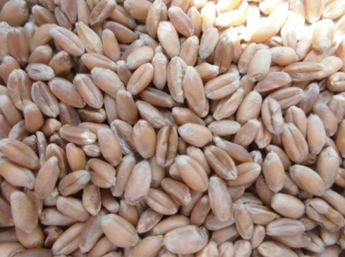
AB 1: Weizen
Die meisten von euch werden Weizen nur in gemahlener Form – Weizenmehl- kennen. In der Abbildung siehst du nicht gemahlene Weizenkörner. Der heute in Europa verbreitete Saatweizen, stammt aus Kreuzungen von Wildgräser des Nahen Ostens - Einkorn und Emmer. Weizen ist eine der ältesten angebauten Nutzpflanzen.

Weizenanbau im Wandel
Gegenwärtig existieren hunderte Weizensorten, man unterscheidet generell zwischen Sommer- und Winterweizen. Winterweizen wird im Herbst ausgesät, Sommerweizen im Frühjahr. Obwohl der Winterweizen eine Ruheperiode benötigt und erst im darauffolgenden Sommer geerntet werden kann, wird dieser in Europa und den USA hauptsächlich angebaut, da dieser ertragreicher als der Sommerweizen ist.
Im Spätsommer sind die Ähren reif für die Ernte. Moderne Mähdrescher erledigen das Schneiden und Dreschen in wenigen Minuten. Auch das Trennen der Spreu vom Weizen läuft in den Industrieländern völlig automatisiert ab. Früher wurde alles aufwändig in Handarbeit erledigt.
Vor dem Mahlen wird in der Mühle das Getreide gereinigt. Je nachdem wie fein das Mehl werden soll durchlaufen die Körner unterschiedlich viele Mahlstühle.
Der Einsatz von Düngemittel und Maschinen seit Beginn des 20. Jahrhunderts lässt die Erträge in den Industrieländern enorm steigen und die Zahl der benötigten Arbeitskräfte sinken. Massenproduktion in riesigen Farmen und das Auflassen kleinerer Bauernhöfe waren und sind die Folge.

Lies dir dazu im Schulbuch (Planquadrat Erde 1) auf Seite 123 „Mr. M. Jones, ein Farmer aus Kansas, beschreibt die Arbeit in seinem Betrieb:“ durch.

Wo steckt überall Weizen drinnen?
Brot, Kuchen, Nudeln, aber auch in Produkten wie Shampoo oder Brühwürfeln bestehen aus Weizen. Betrachtet wir unsere Nahrungskette genauer wird uns bewusst, dass wir selbst Eier oder Milch zum Teil dem Weizen verdanken, da Weizen als Hühner- und Viehfutter verwendet wird.

Im Jahr 2007 war China weltgrößter Weizenproduzent mit 110 Millionen Tonnen, gefolgt von Indien, USA, Russland und Frankreich.

Quellen:
Bernstein, P. (2012): Hintergrund: Getreidesorten. <http://www.planet-schule.de/index.php?id=14186#kap1>(Zugriff: 2013-06-09).
Eigenes Foto

Leitfragen:
- Nenne Länder die Weizenanbauen:

- Beschreibe den Weg des Weizens von der Saat bis zum Verkauf:

- Im Anbau von Weizen, ebenso in anderen landwirtschaftlichen Bereichen, hat sich in den Industrieländern ein Strukturwandel vollzogen, erläutere deren Folgen:

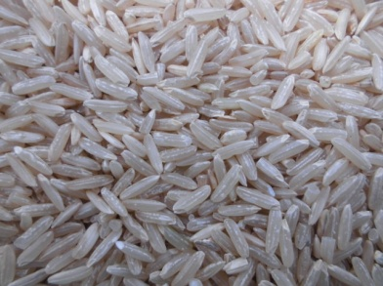
AB 2: Reis
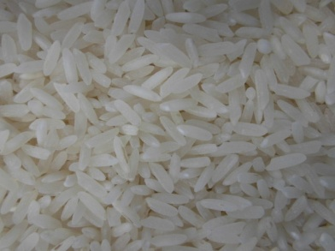
Die Getreidesorte Reis ist in vielen asiatischen Ländern das Grundnahrungsmittel.
In der oberen Abbildung siehst du ungeschälten Langkornreis, darunter geschälten.
Reis enthält Stärke, Eiweiß, Fette und einige wertvolle Vitamine der B-Gruppe sind in (ungeschältem) Reis vorhanden. Die Vitamine A, C, D und B12 fehlen dagegen völlig, so dass eine einseitige Ernährung mit Reis zu Mangelerscheinungen führt. Man versucht dem durch die Verbreitung gentechnisch veränderter Sorten entgegen zu wirken.

Reisanbaugebiete
Reis ist Hauptnahrungsmittel der Hälfte der Weltbevölkerung. 90% des Reises wächst in Asien, wo man den Großteil auch verzehrt.
456 Millionen Tonnen wurden 2011 auf der ganzen Welt geerntet – auf einer Fläche von 127 Mio. Hektar. Das ist entspricht vergleichsweise dem Gebiet von Frankreich, Deutschland, Schweiz und Österreich zusammengenommen.
Die Hauptanbaugebiete liegen in Südostasien (v.a. Thailand, Indonesien, Myanmar, Philippinen), in Ostasien (China 25% der Weltproduktion, Korea, Japan) und in Indien (20% der Weltreisproduktion). Etwa 3 Millionen Tonnen (weniger als 1% der Welternte) werden in Europa (Italien, Spanien, Frankreich) produziert. Der größte Reisimporteur ist Afrika.

Zwei Reisanbauweisen
In Abhängigkeit von Bodenbeschaffenheit und Niederschlag variieren die Anbaumethoden, wir unterscheiden generell zwischen Nassreisanbau und Trockenlandanbau. Trockenlandreis wird in Form offener Felder auf Hängen und Terrassen kultiviert. Hauptsächlich wird jedoch Nassreisanbau betrieben. Dabei unterscheidet man aufgrund der Bewässerungsform zwischen Kulturen, die natürlich bewässert werden und jenen die eine künstliche Wasserzufuhr erhalten, durch Aufstauen von Regenwasser oder Überschwemmungslandbau.
Reis wurde jahrhundertlange an den Nassanbau angepasst und so gezüchtet, dass Parasiten und Unkraut aufkommen vermieden wird. Nassreis setzt enorme Mengen an Methan frei, welches maßgeblich zum Treibhauseffekt beiträgt.
Der Nassreisanbau ist sehr arbeitsintensiv. Reiskörner werden in ein Beet gestreut während Wasserbüffel das Feld pflügen, um den Boden aufzulockern. Etwa 40 Tage nach der Saat sind 10 cm hohe Pflänzchen gewachsen, die in das wasserbedeckte Reisfeld umgepflanzt werden müssen. Dies erfolgt händisch - die ArbeiterInnen stehen dazu gebückt im Wasser. Vier bis sechs Monate später werden, vom nun trockenen Boden, die Reispflanzen in Bündeln abgeschnitten. Nach der Trocknung können die Körner von der Pflanze gedrescht werden.

Nahrungsmittelmangel die zu Hungernöten führten, waren ausschlaggebend zur Nutzung schneller wachsenden Reispflanzen, die noch mehr Ertrag bringen – auch unter „grüner Revolution“ bekannt. Dabei ersetzen Maschinen, welche die Bauern zunächst über Kredite finanzieren müssen, den Wasserbüffel und moderne Bewässerungsanlagen sorgen für die optimale Wasserzufuhr.
Diese Reissorten besitzen eine steile Blattstellung, so dass das Sonnenlicht optimal ausgenutzt werden kann. Allerdings sind diese Pflanzen durch die Züchtungsart steril, d.h. Saatgut muss vom Bauern immer wieder gekauft werden. Die Hochleistungssorten benötigen vergleichsweise deutlich mehr Wasser und Dünger und müssen zusätzlich durch Pestizide geschützt werden.

Quellen:
Bernstein, P. (2012): Hintergrund: Getreidesorten. <http://www.planet-schule.de/index.php?id=14186#kap1>(Zugriff: 2013-06-09).
planet-schule (2012): Die „Grüne Revolution“. <http://www.planet-schule.de/fileadmin/dam_media/swr/philippinen/pdfdoc/philippinen_reis_ab3.pdf> (Zugriff: 2013-06-19).
Hänel, M. (2012): Philippinen: Reis für die Zukunft.< http://www.planet-schule.de/wissenspool/philippinen-reis-fuer-die-zukunft/inhalt/hintergrund.html>(Zugriff: 2013-06-19).

eigene Fotos

Leitfragen:
- Nenne Länder die Reis anbauen:

- Beschreibe den Anbau von Reis bis zur Ernte:

- Erkläre was unter „grüner Revolution verstanden wird:

- Erläutere Auswirkungen des Wandels im Reisanbau:

AB 3: Mais
Nach Europa wurde der Mais Anfang des 16. Jahrhunderts aus Mexiko gebracht. Dort baute man Mais bereits vor 7000 Jahren an. Neben Weizen und Reis zählt Mais weltweit zum wichtigsten Getreide.

Verwendung
Bei uns wird Mais häufig als Futterpflanze für Schweine und Rinder verwendet. Als direktes Nahrungsmittel der Menschen ist es in Lateinamerika von größerer Bedeutung. In Mexiko ist er Hauptnahrungsmittel, bekannt Produkte von dort sind Tortillas und Maisbrot. Weitere Lebensmittel die aus Maisgewonnen werden sind etwa das Maiskeimöl, Whisky oder Popcorn, doch Mais wird nicht nur als Lebensmittel sonder auch als Energieträger – aus Maiskolben wird Sprit -, ist Bestandteil von Verpackungsmaterial und sogar in T-Shirts zu finden.

Maisproduzenten und- konsumenten
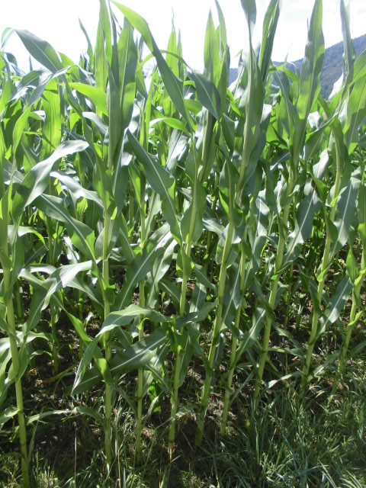
Heute sind die USA und China größter Maisproduzent. Von den USA wird dieses Getreide nach Mexiko, Japan, Südkorea und China exportiert.

Anbau
Von dem einjährigen hohen Gras wurden viele Kultursorten (5000) gezüchtet, so dass Mais heute in unterschiedlichen Klimazonen wäscht. Man findet ihn von den Tropen bis ins Hochgebirge.
Der Anbau von gentechnisch veränderter Mais soll den Ertrag steigern, da er so schädlingsresistenter ist.
Mais wird im großen Stil in den USA, vor allem im Mittleren Westen, in riesigen Farmen angebaut. Per Maschine werden die Maiskörner gesetzt, dabei gelangt zugleich Kunstdünger in den Boden. In der Wachstumsphase werden die Pflanzen mit Pestiziden (=Pflanzenschutzmittel) besprüht, um sie vor Schädlingen zu schützen, welche sich in großen Monokulturen leicht ausbreiten könnten.
Die Erntemaschine knickt die Staude um, sauft sie ein und trennt sofort die Körner vom Kolben. Der leere Kolben landet wieder am Feld. Die Körner kommen in einen Silo. Der Mais wir dann weiter transportiert und teilweise in ferne Länder exportiert.

Da Mais in vielen Varianten eingesetzt wird, ist er gefragt und wird somit teurer. Die Diskussion Tank oder Teller, da in den Industrieländern Mais zur Herstellung von Bioethanol, als Treibstoff, verwendet wir, steigt der Preis des Getreides, auf Kosten jener die darauf als Nahrungsmittel angewiesen sind enorm an. In Mexiko wurde dies 2007 bei der sogenannten Tortilla-Krise sehr deutlich: der Maispreis verdoppelte sich innerhalb eines halben Jahres.

Quellen:
Bernstein, P. (2012): Hintergrund: Getreidesorten. <http://www.planet-schule.de/index.php?id=14186#kap1>(Zugriff: 2013-06-09).
Frietsch, M. (2011): Mais- ein Korn für alle Fälle. < http://www.planet-wissen.de/alltag_gesundheit/essen/mais/index.jsp>(Zugriff: 2013-07-25).
Zimmermann, M. (o.J.): Mais.<http://www.natur-lexikon.com/Texte/MZ/003/00224-Mais/MZ00224-mais.html>(Zugriff: 2013-07-25).
Eigene Fotos
Leitfragen:
- Nenne die zwei größten Mais anbauenden Länder:

- Beschreibe den Anbau von Mais:

- Zähle Produkte auf welche Mais enthalten, fallen dir außer jenen im Text erwähnte auch noch einige ein?

- Erläutere Folgen, die sich aus der Erzeugung von Bioethanol aus Mais ergeben:

Begriffe für die Concept – Map:
Intensiver Ackerbau | Extensiver Ackerbau | Getreide
Massenproduktion | Strukturwandel | Maschineneinsatz
Ertrag | Lebensmittel | Boden

Die leeren Kästchen sind für weitere Begriffe, die von den SchülerInnen frei gewählt werden.

Lösungen/Erwartungen

Leitfragen zu Weizen:
- Nenne Länder die Weizenanbauen:
China, Indien, USA, Russland, Frankreich

- Beschreibe mit eigenen Worten den Weg des Weizens von der Saat bis zum Verkauf:
Winterweizen wird im Herbst ausgesät und benötigt eine Ruheperiode im Winter. Wie der Sommerweizen, der im Frühjahr gesät wird kann er im Herbst geerntet werden.
Mähdrescher Schneiden und Dreschen das Weizen. Weitere Maschinen trennen die Spreu vom Weizen. Vor dem Mahlen wird in der Mühle das Getreide gereinigt. Je nachdem wie fein das Mehl werden soll durchlaufen die Körner unterschiedlich viele Mahlstühle.

- Im Anbau von Weizen, ebenso in anderen landwirtschaftlichen Bereichen, hat sich in den Industrieländern ein Strukturwandel vollzogen, erläutere deren Folgen:
Früher wurde in den heutigen Industrieländern alles per Hand gesät, geerntet und gedroschen. Der Einsatz von Düngemittel und Maschinen seit Beginn des 20. Jahrhunderts lässt die Erträge in den Industrieländern enorm steigen und die Zahl der benötigten Arbeitskräfte sinken. Massenproduktion in riesigen Farmen und das Auflassen kleinerer Bauernhöfe waren und sind die Folge.

Leitfragen zu Reis:
- Nenne Länder die Weizenanbauen:
Thailand, Indonesien, Myanmar, Philippinen, China, Korea, Japan, Indien
(Italien, Spanien, Frankreich)

- Beschreibe den Anbau von Reis bis zur Ernte:
Es gibt zwei Anbauformen: Trocken- und Nassanbau.
Reiskörner werden in ein Beet gestreut währen Wasserbüffel das Feld pflügen, um den Boden aufzulockern. Etwa 40 Tage nach der Saat sind 10 cm hohe Pflänzchen gewachsen, die in das wasserbedeckte Reisfeld umgepflanzt werden müssen. Dies erfolgt händisch - die ArbeiterInnen stehen dazu gebückt im Wasser. Vier bis sechs Monate später werden, vom nun trockenen Boden, die Reispflanzen in Bündeln abgeschnitten. Nach der Trocknung können die Körner von der Pflanze gedrescht werden.

- Erkläre was unter „grüner Revolution verstanden wird:
Dabei ersetzten Maschinen den Wasserbüffel, es werden ertragreichere jedoch sterile Reissorten angepflanzt und moderne Bewässerungsanlagen gebaut. All dies wird über Kredite, die die Bauern aufnehmen finanziert.

- Erläutere Auswirkungen des Wandels im Reisanbau:
Die neu gezüchteten Sorten müssen jedes Jahr wieder gekauft werden. Es erfordert zusätzlich den Einsatz von Schädlingsbekämpfungsmittel. Die Bauern müssen häufig Kredite aufnehmen.
Leitfragen zu Mais:
- Nenne die zwei größten Mais anbauenden Länder:
USA und China

- Beschreibe den Anbau von Mais:
Der Anbau erfolgt meist in großen Farmen.
Maschine setzten die Maiskörner in den Boden, gleichzeitig wird Kunstdünger dazu gegeben. Um keinen zu großen Schädlingsbefall zu haben, die sich in Monokulturen rasch ausbreiten können, werden sie mit Pestiziden besprüht.
Erntemaschinen knicken die Pflanzen und saugen sie ins Innere wo die Körner gleich vom Kolben getrennt werden. Die Körner kommen in einen Silo. Der Mais wir dann weiter transportiert und teilweise in ferne Länder exportiert.

- Zähle Produkte auf welche Mais enthalten, fallen dir außer jenen im Text erwähnte auch noch einige ein?
Maiskeimöl, Bioethanol, Cornflakes, Popcorn, Maismehl, Tortillas, Bindemittel …

- Erläutere Folgen, die sich aus der Erzeugung von Bioethanol aus Mais ergeben:
Der Maispreis steigt, darunter leiden jene die auf Mais als Nahrungsmittel angewiesen sind.

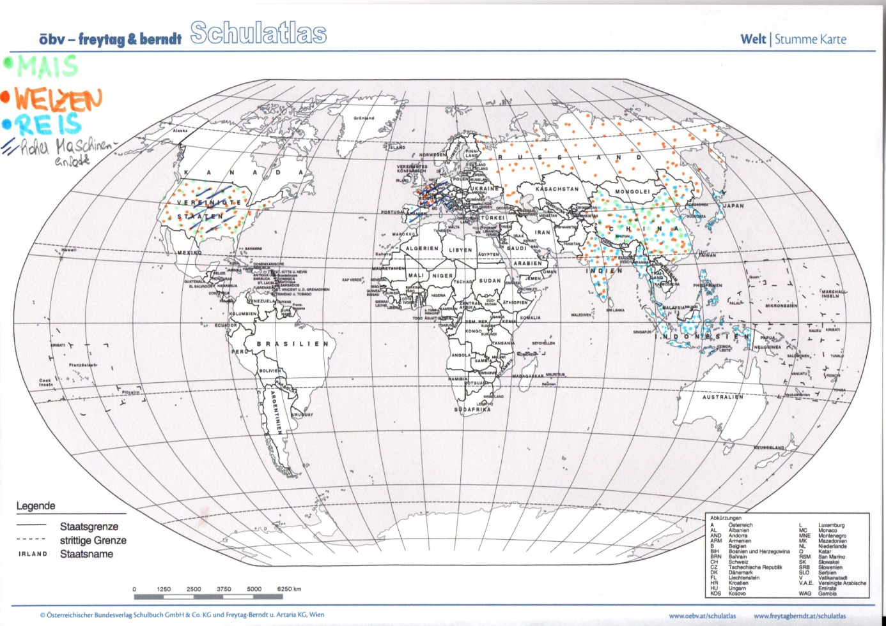
Weltkarte

Concept-Map: siehe Konzeptwissen, können jedoch unterschiedliche Verbindungen haben und stark voneinander abweichen.

Literaturverzeichnis
Bernstein, P. (2012): Hintergrund: Getreidesorten. <http://www.planet-schule.de/index.php?id=14186#kap1>(Zugriff: 2013-06-09).
Bundesministerium für Unterricht, Kunst und Kultur (2000): Lehrplan Geographie und Wirtschaftskunde. AHS-Unterstufe <http://www.bmukk.gv.at/medienpool/784/ahs9.pdf> (Zugriff: 2013-06-09).
DUDEN (2013): Duden online.<http://www.duden.de/rechtschreibung/agrar_> (Zugriff: 2013-06-09).
Hänel, M. (2012): Philippinen: Reis für die Zukunft.< http://www.planet-schule.de/wissenspool/philippinen-reis-fuer-die-zukunft/inhalt/hintergrund.html>(Zugriff: 2013-06-19).

Mörstedt G., & P. Sauerborn (2012): Infoblatt Agrarwirtschaft. Entwicklung und Strukturwandel der Landwirtschaft.<http://www2.klett.de/sixcms/list.php?page=miniinfothek&miniinfothek=Geographie+Infothek&article=Infoblatt+Agrarwirtschaft> (Zugriff: 2013-06-19).
planet-schule (2012): Die „Grüne Revolution“. <http://www.planet-schule.de/fileadmin/dam_media/swr/philippinen/pdfdoc/philippinen_reis_ab3.pdf> (Zugriff: 2013-06-19).

